**Развитие функциональной грамотности учащихся на уроках физики.**

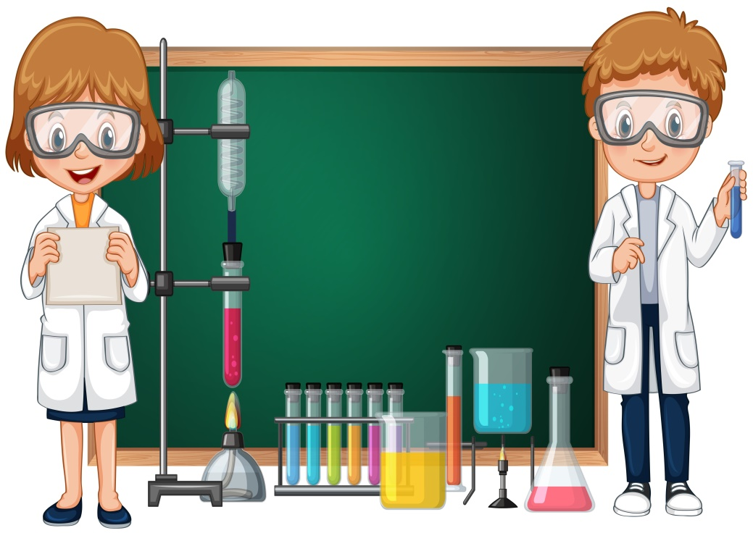Физика – это предмет, который дает огромные возможности для формирования всех направлений функциональной грамотности. Это и естественнонаучная, и математическая, и читательская грамотность при чтении и осмыслении задач.

На физике мы достаточно часто проводим лабораторные работы. Эта форма работы совсем не новая, и лабораторные работы проводились всегда, но тут принципиально важно, как проводится лабораторная работа. Приведу пример. Нужно с помощью динамометра определить вес тела. Можно построить работу так:

1. Раздать динамометры и грузы ученикам.
2. Сказать, чтобы они прикрепили грузы к динамометрам.
3. Далее сняли показания приборов.
4. Записали измерения и вывод.

Но куда более эффективно несколько по-другому провести эту работу. На столах у ребят динамометр и грузы. Начать с ними научную беседу, спросить, как вы думаете, что вам предстоит сделать. Обязательно кто-нибудь скажет, что он знает этот прибор – это динамометр. Кто-нибудь вспомнит, что динамометром можно измерить силу, другой догадается, что будем измерять вес грузов. Далее спросить у ребят, как это сделать.

И вот таким применением частично-поисковых методов происходит «открытие» нового знания ребятами, более глубокое осмысление.

Великому китайскому философу Конфуцию принадлежат такие слова:

**«Скажи мне - и я забуду. Покажи мне - и я запомню. Дай мне действовать самому - и я научусь».**

На мой взгляд, суть функциональной грамотности в том, чтобы научить ребят действовать.

Скорее всего, они никогда в своей жизни больше не будут измерять вес динамометром, но они на протяжении всей жизни будут встречаться с устройствами и приборами, которые нужно изучать, находить им применение. Это необходимый опыт работы с измерительными приборами и мыслительная практика.

В 8 классе ученики знакомятся с электричеством. Им открывается таинственный мир невидимых материй.

Каждый человек в современном мире является потребителем электроэнергии. Потребленную энергию мы должны оплачивать. В связи с этим возникает отличная возможность для формирования естественнонаучной грамотности при решении задач **на расчет стоимости израсходованной энергии**.

Ситуационные задачи позволяют глубже раскрыть темы в 8 классе «Теплопроводность» и «Теплопередача».

Говоря о развитии функциональной грамотности, мы чаще всего имеем в виду возраст 15 лет и младше. Я убеждена в том, что развитие хорошего уровня грамотности любого вида должно продолжаться и у старших школьников. В 11-ом классе я провожу такие короткие игры «Да-Нет». Ученики слушают тему, которую я объясняю, конечно же они не готовы сразу отвечать по новой теме, но вот поиграть в да-нет вполне могут. Я предлагаю им прослушать в конце урока утверждения на прослушанную только что тему и ответить верно или нет утверждение. Такое упражнение тренирует память, внимание, ответственное отношение к учебному труду.

[**https://infourok.ru/razvitie-funkcionalnoj-gramotnosti-uchashihsya-na-urokah-fiziki-5285271.html**](https://infourok.ru/razvitie-funkcionalnoj-gramotnosti-uchashihsya-na-urokah-fiziki-5285271.html)